

Федеральное государственное автономное образовательное

учреждение высшего образования

«Национальный исследовательский университет ИТМО»

**Отчёт по лабораторной работе 1**

Вариант 30197

Выполнил**:** студент группы Р3132 Ковалев Александр Юрьевич

Проверил**:** Бобрусь Александр Владимирович

Дата сдачи: 16.10.2024

2024

Оглавление

Задание 2

Исходный код программы 3

Результат работы программы 4

Вывод 4

# Задание

Написать программу на языке Java, выполняющую указанные в варианте действия.

Требования к программе:

1. Программа должна корректно запускаться, выполняться и выдавать результат. Программа не должна выдавать ошибки. Программа должна быть работоспособной именно во время проверки, то, что она работала 5 минут назад, дома или в параллельной вселенной оправданием не является.
2. Выражение должно вычисляться в соответствии с правилами вычисления математических выражений (должен соблюдаться порядок выполнения действий и т.д.).
3. Программа должна использовать математические функции из стандартной библиотеки Java.
4. Вычисление очередного элемента двумерного массива должно быть реализовано в виде отдельного статического метода.
5. Результат вычисления выражения должен быть выведен в стандартный поток вывода в виде матрицы с элементами в указанном в варианте формате. Вывод матрицы реализовать в виде отдельного статического метода.
6. Программа должна быть упакована в исполняемый jar-архив.
7. Выполнение программы необходимо продемонстрировать на сервере helios.
8. Создать одномерный массив c типа int. Заполнить его чётными числами от 4 до 22 включительно в порядке убывания.
9. Создать одномерный массив x типа double. Заполнить его 11-ю случайными числами в диапазоне от -13.0 до 13.0.
10. Создать двумерный массив e размером 10x11. Вычислить его элементы по следующей формуле (где x = x[j]): 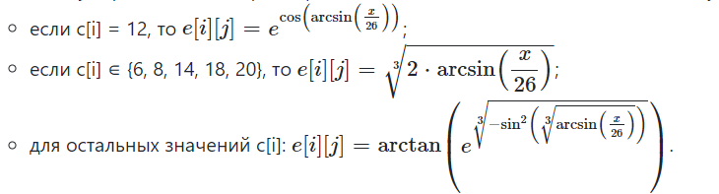
11. Напечатать полученный в результате массив в формате с четырьмя знаками после запятой.

# Исходный код программы

import java.util.Arrays;  
  
public class lab1 {  
 public static void main(String[] args) {  
 int[] z1 = new int[10];  
 int c = 0;  
 for (int i = 22; i >= 4; i = i - 2) {  
 z1[c] = i;  
 c++;  
 }  
  
 double[] x = new double[11];  
 for (int i = 0; i < 11; i++) {  
 x[i] = Math.random() * 26 - 13;  
 }  
  
 double[][] z = new double[10][11];  
 for (int i = 0; i < 10; i++) {  
 for (int j = 0; j < 11; j++) {  
 z[i][j] = MakeArray(z1[i], x[j]);  
 }  
 }  
 for (int i = 0; i < 10; i++) {  
 for (int j = 0; j < 11; j++) {  
 System.out.printf("%.4f ", z[i][j]);  
 }  
 System.out.println();  
 }  
 }  
  
 public static double MakeArray(int z1, double x) {  
 double OneThird = (double) 1 / 3;  
 return switch (z1) {  
 case 12 -> Math.pow(Math.E, Math.cos(Math.asin(x / 26)));  
 case 6, 8, 14, 18, 20 -> Math.pow(2 * Math.asin(x / 26), OneThird);  
 default ->  
 Math.atan(Math.pow(Math.E, Math.pow(-Math.pow(Math.sin(Math.pow(Math.asin(x / 26), OneThird)), 2), OneThird)));  
 };  
 }  
}

# Результат работы программы

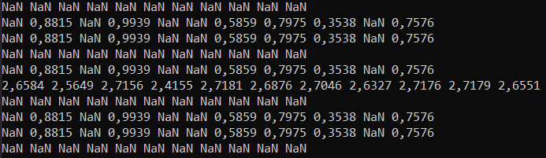

# Вывод

В ходе лабораторной работы я познакомился с основами языка Java: примитивными типами данных, работой с массивами, базовыми библиотеками языка Java.